
大五班一日生活
6月5日
、月日

- 出勤情况：

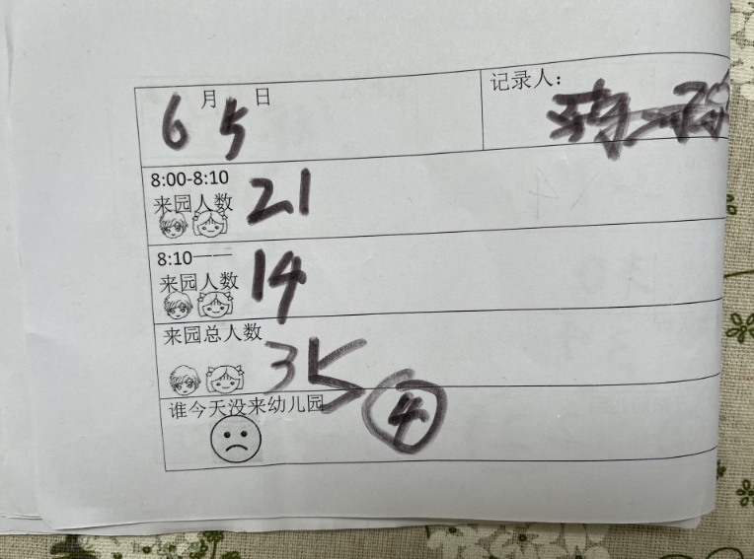

今天是蒋承宇负责统计人数，8:00-8:10来园21人，8:10——14人，今天来园总人数35人，4号请假。

- 区域游戏
晨间游戏，孩子们根据自己的兴趣和需求自主选择游戏，与同伴一起探索游戏的乐趣。
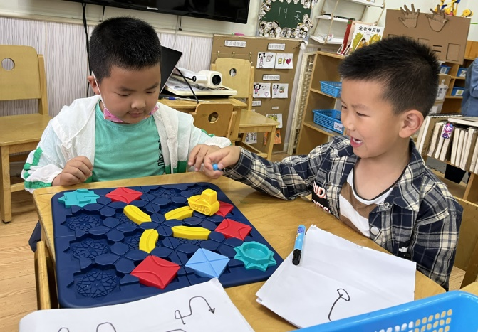




不理不睬

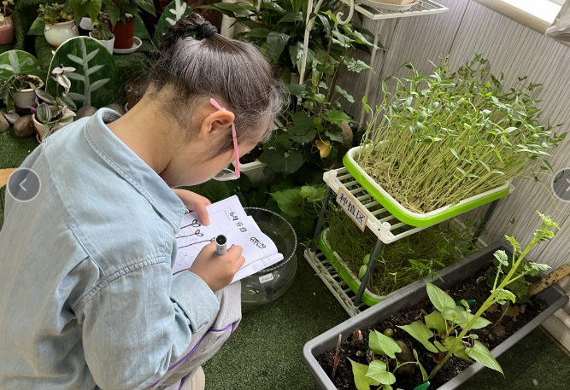
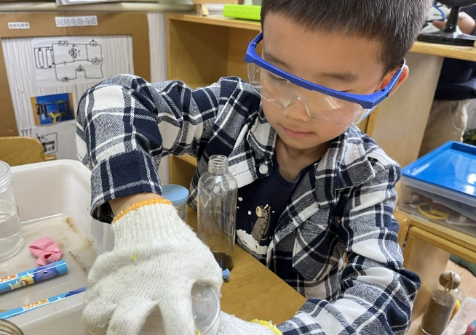

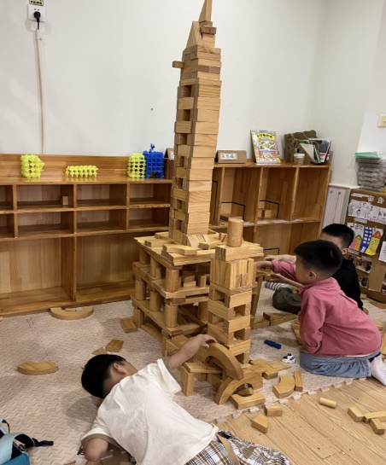
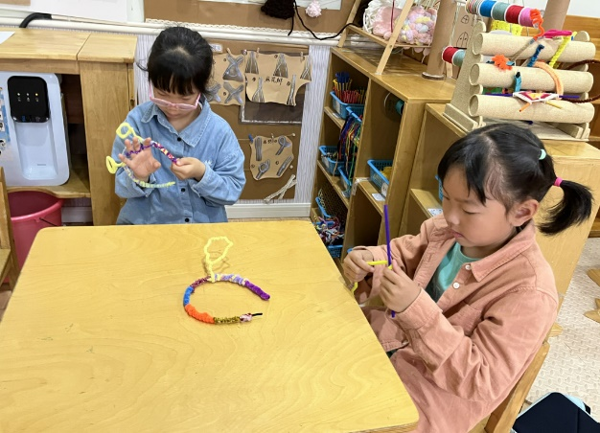

- 午餐情况
今天的午餐是素几红烧肉、地三鲜、花生饭，今日的小小报菜员是徐圣凯。

